PORADNIKI METODYCZNE DLA NAUCZYCIELI – STYCZEŃ 2015

Diagnoza rozwoju ucznia z niepełnosprawnością intelektualną  w stopniu umiarkowanym : indywidualny program edukacyjno-terapeutyczny / Alicja Tanajewska, Renata Naprawa. - Gdańsk : "Harmonia", 2014. 75, [2] s. ; 24 cm. Bibliogr. s. 75-[76]. 978-83-7134-731-3 WP 15138/b  Książka ta jest jedną z trzech publikacji, które tworzą komplet materiałów potrzebnych do przeprowadzenia diagnozy rozwoju ucznia z niepełnosprawnością intelektualną w stopniu umiarkowanym. W publikacji tej znajdują się:  wskazówki merytoryczno-metodyczne na temat tego, co powinien zawierać program edukacyjno-terapeutyczny;  opis struktury indywidualnego programu indywidualno-terapeutycznego;  ramowy program edukacyjno-terapeutyczny opracowany zgodnie  z podstawą programową dla dzieci i młodzieży z niepełnosprawnością intelektualną w stopniu umiarkowanym;  szczegółowy indywidualny program edukacyjno-terapeutyczny do diagnozy i obserwacji dzieci i młodzieży z niepełnosprawnością intelektualną w stopniu umiarkowanym.  Książka została przygotowana w oparciu o rozporządzenia Ministra Edukacji Narodowej z dnia 30 maja 2014 roku, 30 kwietnia 2013 roku oraz 2 sierpnia 2013 roku. | 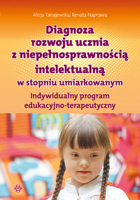
Diagnoza rozwoju ucznia z niepełnosprawnością intelektualną  w stopniu umiarkowanym : arkusz monitoringu rozwoju ucznia / Alicja Tanajewska, Renata Naprawa. Gdańsk : "Harmonia", 2014. 155, [5] s. ; 30 cm. Bibliogr. s. 155-[156]. 978-83-7134-729-0  WP 15140/b  W książce znajduje się:  arkusz monitoringu rozwoju ucznia z niepełnosprawnością intelektualną w stopniu umiarkowanym (arkusz ten zawiera obszary, działy, podstawę programową, treści nauczania oraz polecenia  i pytania skierowane do ucznia objętego badaniem wiadomości  i umiejętności z różnych zakresów wynikających z realizacji podstawy programowej);  analiza ilościowa i jakościowa wyników przeprowadzonej diagnozy  z wykorzystaniem opracowanego narzędzia badań, czyli arkusza monitoringu rozwoju ucznia z niepełnosprawnością intelektualną  w stopniu umiarkowanym;  diagnoza rozwoju społeczno-emocjonalnego i poznawczego ucznia  z niepełnosprawnością intelektualną w stopniu umiarkowanym – podsumowanie wyników jakościowych i ilościowych arkusza monitoringu rozwoju ucznia;  informacja o stopniu opanowania przez ucznia wiadomości  i umiejętności wynikających z realizacji podstawy programowej. | 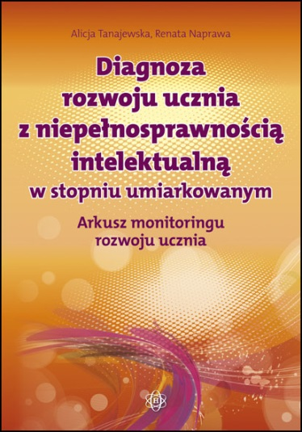
Diagnoza rozwoju ucznia z niepełnosprawnością intelektualną  w stopniu umiarkowanym : karty pracy / Alicja Tanajewska, Renata Naprawa. Gdańsk : "Harmonia", 2014. [Teka (15, 1 s. ; 91 k. tab.luz.)] : il. ; 30 cm. 978-83-7134-730-6 WP 15095/b  W teczce znajdują się karty pracy przeznaczone dla uczniów oraz instrukcja i tabela z punktacją dla przeprowadzającego diagnozę: nauczyciela, terapeuty, oligofrenopedagoga.  Tematyka kart pracy jest zgodna z treściami nauczania zawartymi  w podstawie programowej z zakresu kompetencji i oczekiwanych osiągnięć uczniów.  Niniejsza publikacja umożliwi:  dokonanie diagnozy rozwoju społeczno-emocjonalnego oraz poznawczego ucznia z niepełnosprawnością intelektualną w stopniu umiarkowanym;  określenie stopnia opanowania danej umiejętności z zakresu: obsługiwania samego siebie, uspołecznienia oraz umiejętności szkolnych;  ułatwi przekazanie rodzicom informacji o stopniu opanowania przez ucznia wiadomości i umiejętności wynikających z realizacji podstawy programowej. | 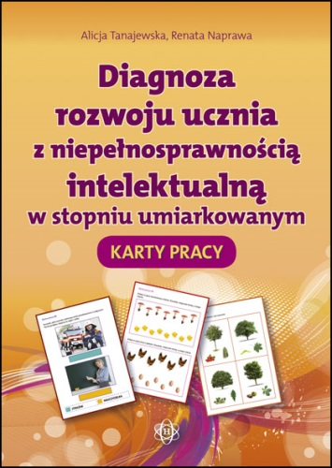
Koszykówka : krok po kroku / Piotr Szymanowski. Poznań : "Ibis", 2014. 48 s. : il. kolor. ; 21 cm. 978-83-7738-541-8

Publikacja przeznaczona jest dla wszystkich, którzy chcieliby dowiedzieć się czegoś więcej o tym popularnym sporcie. Można
w niej znaleźć informacje na temat historii koszykówki, wyjaśnienia fachowych nazw i zwrotów oraz zasady gry. Początkujący koszykarz może poszerzyć swoją wiedzę m.in. na temat tego, jak powinny wyglądać treningi, na co należy zwrócić uwagę, kupując piłkę oraz skąd czerpać informacje o prawidłowym żywieniu
i dlaczego wykonywanie badań lekarskich jest bardzo istotną kwestią. WP 15139/b
Trenuj umysł : zeszyt ćwiczeń do pracy z osobami  z zaburzeniami pamięci / Katarzyna Sabela, Mirosława Cuper. Wyd. 2. Kraków : "Impuls", 2014. 249, [2] s. : il. ; 30 cm. Bibliogr.  s. [251]. 978-83-7850-714-7 WP 15147/b  Książka ta zawiera zestaw ćwiczeń nazwanych na nasze potrzeby kartami prac wraz z rozwiązaniami stworzony na bazie wieloletnich doświadczeń płynących z naszej pracy zawodowej oraz dostępnej literatury. Nie opiera się ona na konkretnej metodzie. Ćwiczenia  o różnym stopniu trudności oraz zróżnicowanej tematyce, bazujące na wiedzy ogólnej, nadają się do prowadzenia zajęć o charakterze zarówno indywidualnym, jak i grupowym. Prowadzący może na swój sposób oraz na własne potrzeby modyfikować i łączyć poszczególne zajęcia. Wielorakość zadań umożliwia pracę z podopiecznymi  z różnymi stopniami zaawansowania choroby. | 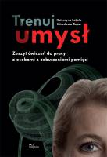
Uczeń z dysleksją w domu : poradnik nie tylko dla rodziców / Marta Bogdanowicz, Anna Adryjanek, Małgorzata Rożyńska. Wyd. 3. Gdynia : "Operon", 2014. 250 s. : il. ; 24 cm. Biblioteka Ortograffiti Bibliogr. s. 249-250, wykaz literatury dla rodziców 246-247. 978-83-7680-998-4 WP 107621

Poradnik stanowi wyczerpujące omówienie problemu dysleksji rozwojowej w kontekście ogromnej roli rodziców w zapobieganiu trudnościom i ich nawarstwianiu się.
Książka została opracowana pod kierunkiem prof. Marty Bogdanowicz, uznanego w świecie autorytetu z zakresu dysleksji. Znajdą w niej Państwo wiele konkretnych pomysłów na twórcze zabawy z dzieckiem (od najwcześniejszych lat jego życia)
i wskazania do dalszej pracy, gdy dziecko będzie starsze. Publikacja jest zalecana przez Polskie Towarzystwo Dysleksji.
Artysta w przedszkolu i szkole : techniki plastyczne dla dzieci / Ute i Tilman Michalski ; [przekł. z j. niem. Edyta Panek]. Kielce : "Jedność", 2014. 141, [3] s. : il. kolor. ; 29 cm. Indeks. 978-83-7660-831-0 WP 107050  Ta zachęcająca do kreatywności, pełna pomysłów książka pokazuje, w jaki sposób wprowadzić dzieci w świat różnorodnych technik plastycznych, tych prostych i tych z pozoru nieco trudniejszych, które jednak z powodzeniem można zastosować w każdej przedszkolnej czy szkolnej grupie. Barwne, wydrapywane obrazki, lampiony  w kształcie ryb, fantazyjne obrazki wykonane stemplem, wiosenne kwiaty z plastycznego wosku, figurki  z papieru…  Wszystkie pomysły zostały opatrzone kolorowymi fotografiami, zachęcającymi do twórczej pracy. Proste, przejrzyste instrukcje zaś sprawiają, że praca z tą książka staje się prawdziwą przyjemnością  i radosną twórczą przygodą. | 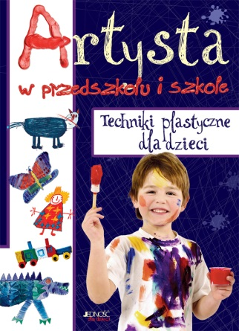
Fiku-miku w kalendarzyku : zabawy, piosenki i tańce na każdy miesiąc. 3 / [aut. Katarzyna Bayer (red.) i in.]. Bełchatów : "Małe Jeżyki", 2014. 62, [1] s. : il. kolor. ; 23 cm + 1 dysk optyczny (CD).  Aut. cz. 1.: Katarzyna Bayer, Donata Dominik-Stawicka, Katarzyna Campbell. 978-83-64429-01-9 WP 107044  Trzecia część Fiku-miku w kalendarzyku - zestawu zabaw słowno-ruchowych na każdy miesiąc.  Ta część zawiera przedstawienia, zabawy ruchowe i piosenki związane  z ważnymi wydarzeniami i świętami, które są obchodzone  w miesiącach od kwietnia do września, czyli między innymi Dzień Ziemi, Dzień Książki, Dzień Matki, Dzień Dziecka, Dzień Ojca, Dzień Lotnika i wiele innych.  Do książki załączona jest płyta CD, na której znajduje się materiał muzyczny do książki:  - Piosenki  - przedstawienia okolicznościowe  - ponad 30 kart pracy do wielokrotnego wydruku  - 26 utworów muzycznych | 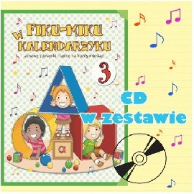
Jak pomagać uczniom rozwijać uzdolnienia informatyczne? / Hanna Stachera, Anna Kijo, Justyna Wilińska. Warszawa : Ośrodek Rozwoju Edukacji, 2014. 160 s. : il. ; 21 cm. 978-83-62360-34-5  WP 107490  Znajdą tu Państwo opisy diagnozowania i pracy  z uczniem zdolnym podczas kolejnych etapów jego edukacji, czyli od wychowania przedszkolnego do matury.  Publikacja składa się z trzech rozdziałów dotyczących poszczególnych etapów edukacji dziecka uzdolnionego  informatycznie, części poświęconej rozważaniom nad zdolnościami; ostatni rozdział jest przeznaczony dla rodziców.  W każdej części znajdują się: jeden arkusz diagnostyczny, dwa szczegółowe scenariusze zajęć z uczniem zdolnym i pięć  szkiców zajęć, a także jeden przykładowy arkusz pozwalający sprawdzić przyrost wiedzy i umiejętności ucznia. | 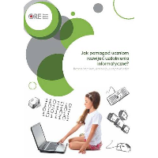
Model pracy z uczniem zdolnym w szkole ponadgimnazjalnej. [3] / Kinga Gałązka, Ewa Antonina Muzioł. Warszawa : Ośrodek Rozwoju Edukacji, 2014. 136 s. : il. ; 24 cm. Oznaczenie numeracji na okł. Bibliogr. s. 136. 978-83-62360-46-8 WP 107219  Celem niniejszej publikacji jest opracowanie modelu pracy z uczniem zdolnym na poziomie ponad - gimnazjalnym, a zatem dostarczenie odpowiedzi na pytanie o sposoby kształcenia uczniów zdolnych na czwartym etapie edukacyjnym.  Każdy model nauczania-uczenia się stanowi strukturalne ramy służące jako przewodnik do opracowywania konkretnych działań edukacyjnych. | 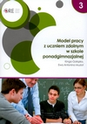
Razem z dzieckiem / Marzena Kędra, Monika Zatorska.  Warszawa : Ośrodek Rozwoju Edukacji, 2014. 103 s. ; 24 cm.  Bibliogr. s.102-103. WP 107227  W poradniku, który wzięliście Państwo do rąk, prezentujemy własne sprawdzone pomysły na organizację zajęć w edukacji wczesnoszkolnej, dwie nowoczesne koncepcje pedagogiczne  oparte na filozofii Celsetyna Freineta oraz teorii Howarda Gardnera, odwołujemy się do programów własnych, które uhonorowane zostały nagrodami w konkursie na programy nauczania kształcenia ogólnego organizowanym przez Ośrodek Rozwoju Edukacji. | 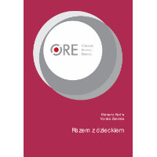
Rozwijanie kompetencji kluczowych uczniów w procesie edukacji wczesnoszkolnej / red. nauk. Janina Uszyńska-Jarmoc, Barbara Dudel, Małgorzata Głoskowska-Sołdatow. Wyd. 2. Kraków : "Impuls", 2014. 257 s. : il. ; 24 cm. Bibliogr. s.233-257. 978-83-7850-555-6 WP 107105  Zamiarem autorów jest ukazanie czytelnikom istoty kompetencji kluczowych, warunków i możliwości ich rozwijania w pracy  z dzieckiem. Przedstawiono autorskie rozwiązania organizacyjne  i programowe w edukacji początkowej – nowatorskie w odniesieniu nie tylko do treści, ale także do form i metod pracy z dziećmi  w sferze rozwijania kompetencji kluczowych. Książka składa się  z trzech części. | 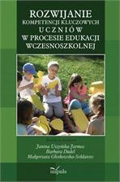
Na podstawie recenzji wydawców przygotowała Lilianna Żywutska

